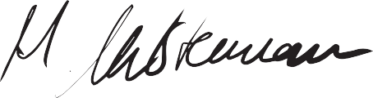
Muster Mustermann, Leitung Öko-Kontrollstelle
Zertifizierungsstadt, Monat 2023

Musterstelle GmbH
Am Mustergraben 1
12345 Musterstadt
www.musterfirma.de
Kontrollnummer
des Unternehmens
XXXX-XXXXX

Zertifikat No. XXXXXX
Gültig vom 00. Januar 2023 bis 00. Januar 2024
Produktkategorien und/oder
Einzelprodukte (fakultativ)
nach Bio-Außer-Haus-Verpflegung-Verordnung
(Bio-AHVV) geprüft und zertifiziert wurde.
Muster Unternehmen
Muster Filiale/Niederlassung
Musterstrasse 1
00000 Musterstadt
Die Musterstelle GmbH, staatlich zugelassene
Öko-Kontrollstelle, bestätigt hiermit, dass der Betrieb
Das Bio-Zertifikat wird Betrieben
der Außer-Haus-Verpflegung
verliehen. Dies umfasst Einrichtun- gen der Gemeinschaftsverpflegung, Gastronomie und Hotellerie, die zertifizierte Bio-Produkte aus den Kategorien Zutaten (gemäß § 2 Nr.4 Bio-AHVV) und Erzeugnisse (gemäß
§ 2 Nr. 5 Bio-AHVV) weiterver-arbeiten und anbieten und deren Verwendung kennzeichnen.
Der prozentuale Bio-Anteil bezieht sich auf den geldwerten Anteil
der Bio-Lebensmittel am Gesamt-wareneinkauf der Lebensmittel.

